NURBS, Grundlage für Animationsfilme
Dörte Haftendorn
Zusammenfassung: Die Anbindung der mathematischen Ausbildung an die „Mathematik in unserer Welt“ wird mit Recht immer wieder gefordert. Oft scheinen die praktizierten Methoden für Schule und Lehramtsausbildung zu kompliziert zu sein. Zu Bézier-Splines aber gibt es ein (bekanntes) zeichnerisches Gerüst, das mit DGS überzeugt und hier nochmals vorgestellt wird. Die dort wesentlichen Bernsteinpolynome bilden den Einstieg in das Konzept der B-Splines, die nicht nur leicht auf beliebig viele Steuerpunkte ausgedehnt werden können (siehe Abb. 1a)), sondern sie können durch Gewichtungen zu rationalen B-Splines ausgebaut werden und ihre „Knoten“ (Intervallgrenzen) dürfen beliebige Abstände haben. Das Akronym NURBS sagt genau dies: Non Unform Rational B-Splines. Am Beispiel der Trisektrix und ihrer Metamorphose zum Kreis wird gezeigt, dass auch exakte geometrische Objekte mit NURBS konzipiert werden können.

Bézier-Splines und Bernsteinpolynome
Pierre Étienne Bézier wollte in den 1960er Jahren ein Hilfsmittel zum Design von Karosserien für die Autos von Renault entwickeln. Die nach ihm benannten Bézier-Splines eignen sich mit ihrer geometrischen Erzeugungsmöglichkeit gut für DGS wie GeoGebra. Sie werden heute vielfach verwendet, in Abb. 1b) von dem Notenschreibprogramm Capella®, aber auch in Foto- und Grafikbearbeitungssoftware.
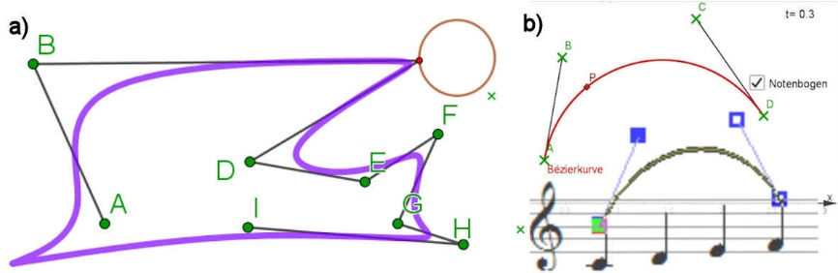
Abb. 1: a) NURBS mit uniformen B-Splines, bei Bewegung eines Steuerpunktes reagiert ein Teil der Kurve quasi organisch b) Bézier-Spline mit Anwendung
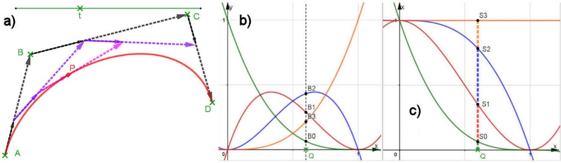
Abb. 2: a) Steuerpunkte und Gerüst für einen Bézier-Spline, b) Bernsteinpolynome als Basis, c) Summe der Bernsteinpolynome ist 1.
- Zu a) Jeder der gestrichelten Vektoren wird im Verhältnis t geteilt. So wird P definiert, die Ortskurve von P ist der Bézier-Spline. In [1, Seite 369] finden Sie einen (schulisch erreichbaren) vektoriellen Beweis, der, sortiert nach den Ortsvektoren der Steuerpunkte, ergibt: 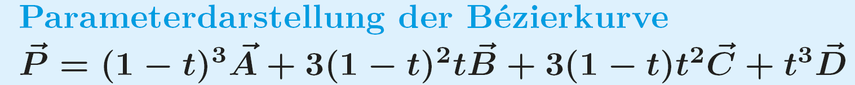
- Zu b) Die Koeffizienten der Steuerpunkte heißen Bernsteinpolynome. Sie bilden eine Basis für den Raum Π₃ der Polynome bis zum Grad 3.
- Zu c) Man kann sie sich als Summanden der Formel ${((1-t)+t)}^{3}$, entwickelt mit der binomischen Formel, merken, womit klar ist, dass ihre Summe 1 ist, für jedes t.
Dieser Zusammenhang eignet sich in besonderer Weise, um die Parameterdarstellung von Kurven an einem relevanten, überzeugenden Beispiel einzu- führen. In [6] weist Hans Walser darauf hin, dass die Vermeidung von Parameterkurven angesichts der heutigen Mathematiksoftware nicht sinnvoll ist. Z.B. gibt es in GeoGebra den umfassenden Befehl Kurve(x(t),y(t),t,0,1) Hier: Einen Vorschlag für die interaktive Visualisierung von Parameterdarstellungen finden Sie in [1, Seite 371] und [3].

B-Splines als weiterführendes Splinekonzept
Bézier-Splines lassen sich nicht so einfach fortsetzen. Um Differenzierbarkeit zu erhalten und Krümmungssprünge zu vermeiden, muss der vierte Steuerpunkt die geometrische Mitte der vom dritten und fünften Steuerpunkt gebildeten Strecke sein, und so fort. Die glatte Fortsetzung wird von B-Splines mit beliebig vielen Steuerpunkten elegant gelöst.

Basiselemente von B-Splines
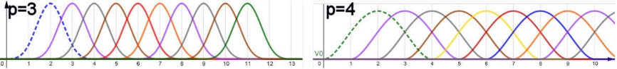
Abb. 3: B-Spline-Basis vom Grad p=3, „didaktische“ B-Spline-Basis vom Grad p=4. An jeder Stelle sind genau vier Basiselemente („Hügel“) wirksam. Sie gehen alle aus dem gestrichelten durch Verschieben hervor. Jeder Hügel ist null außerhalb eines Intervalls der Breite 4.
Sieht man sich die Basiselemente der B-Splines links an, so könnte man meinen, sie ließen sich durch Polynome 4. Grades verwirklichen. Letztere lassen sich leicht realisieren. Im Folgenden wird gezeigt, warum das nicht optimal ist und wie im Beispiel der „didaktische“ B-Spline im Vergleich mit dem echten B-Spline aussieht. Die „Hügel“ der echten B-Spline-Basis bestehen aus vier Stücken von kubischen Polynomen, daher ist p=3. Berechnung siehe unten.

Didaktische Reduzierung
In [6] diskutiert Hans Walser mit Recht die Problematik von didaktischen Reduzierungen. Eine solche halte ich für gerechtfertigt, wenn die Lernenden mit eigenen Ideen und Realisierungen weit kommen können, man aber dann klarstellt, dass es so nicht wirklich gemacht wird, und der Grund dafür einsichtig wird. Der Kern des Umgangs sollte aber der richtige sein, „Mängel“ nimmt man in Kauf.
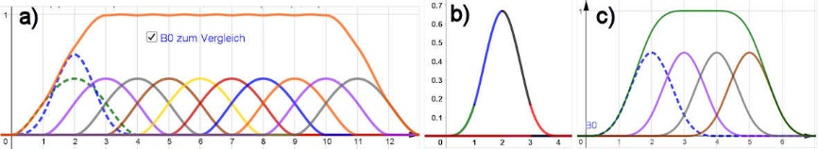
Abb. 4: a) didaktische B-Splines haben in [2,10] nicht exakt Summe 1, b) das echte B-Spline-Basiselement besteht aus vier Polynomstücken vom Grad p=3, c) die Summe der echten B-Splines ist exakt 1, bis auf ein Intervall der Breite 3 vorn und hinten.
Die Bernsteinspolynome in Abb. 2 erfüllen die Bedingung, dass für jedes t die Summe der Basisfunktionen 1 ist, dies muss man für alle B-Spline-Typen und damit auch für NURBS fordern. Aber die didaktischen Hügel erfüllen dies nicht exakt, wie man in Abb. 3a) sieht.
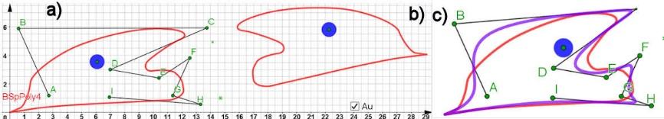
Abb. 5: a) Neun Punkte A, B, …, H, I definieren einen Polygonzug, dazu der didaktische B-Spline „Karl“ mit Polynomen 4. Grades, b) „Karlo“, der an einer Achse gespiegelte „Karl“, macht bei Bewegung eines Steuerpunktes von „Karl“ alle Veränderungen mit, c) der echte B-Spline ist im Vergleich zu sehen, er reagiert feiner auf die Steuerpunkte
Im Wesentlichen kann man also an dem „didaktischen“ B-Spline dieselben Erfahrungen machen wie an dem echten.

Rekursive Definition der B-Splines
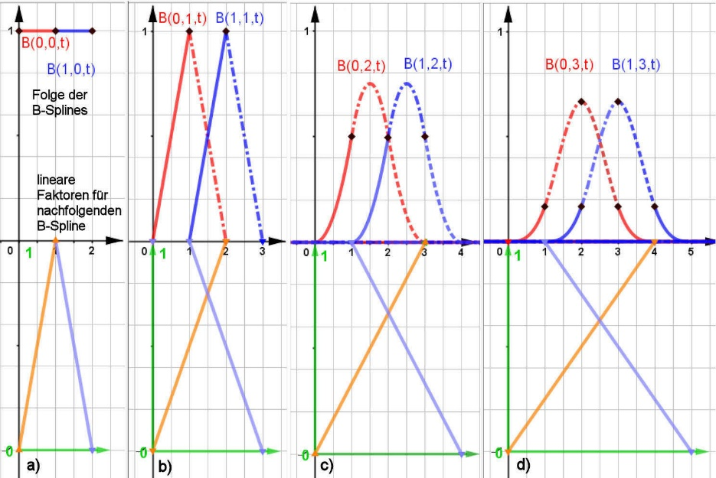
Abb. 6: Die Basiselemente heißen B(i,p,t), sie beginnen im „Knoten“ i zu wirken, p ist der Polynomgrad, sie sind außerhalb des Intervalls [i, i+(p+1)] identisch null. Aus einer roten bzw. blauen waagerechten Strecke (p=0) wird durch Multiplikation mit der darunter dargestellten Geraden und Addition eine rote Zacke (p=1), die um 1 verschoben blau dargestellt ist. Durch Multiplikation mit den beiden Geraden darunter und Addition entsteht eine rote Kurve aus drei Parabelstücken, die wieder verschoben blau gezeichnet ist. Dieses wird nochmals durchgeführt und es entstehen zwei Basiselemente aus vier Stücken von Polynomen 3.Grades.
Es wird angedeutet, wie man zu Basiselementen vierten und höheren Grades käme, aber in der Praxis bleibt man nach [5] i.d.R. bei p=3. Bei B-Splines mit Knoten gleichen Abstandes braucht man nichts weiter zu rechnen, das Basis-element B(0,3,t) (Abb. 4b)) wird für n Steuerpunkte mindesten n-mal als B(i,3,t) verschoben verwendet, für Abb. 4c) also neunmal.

Allgemeine NURBS
NU heißt non uniform, die Knoten können beliebige Abstände haben und sogar aufeinander fallen. Das hat, wegen der Summe-1-Bedingung, dann auch verschieden hohe „Hügel“ zur Folge. R steht für rational, bisher haben wir nur Polynome, also ganzrationale Funktionen betrachtet. BS steht für B-Spline, wobei auch andere Spline-Basen zugelassen werden. In [1, Seite 378ff] und [3] werden entsprechende Überlegungen angestellt. Im Folgenden werden mit nicht-uniformen rationalen Bézier-Splines zwei ganz neue Beispiele betrachtet.

Die Trisektrix als NURBS und ihre Metamorphose zum Kreis
- Die Trisektrix von MacLaurin (siehe [4, Seite 62 ff]) ist eine Kurve dritten Grades mit der impliziten Gleichung $(a+x)y^{2}=(3a-x)x^{2}$, mit 3a als Schlaufenbreite. Wir brauchen eine rationale Parametrisierung.
- Wir brauchen eine rationale Basis dritten Grades.
- Wir brauchen passende Steuerpunkte.

Zu 1: Rationale Parametrisierung
Eine solche kann man finden, indem man eine algebraische Kurve mit einer beweglichen Geraden schneidet und dabei vermeidet, dass man Wurzelterme für die Schnittpunkte erhält. Das gelingt hier dadurch, dass die Gerade durch eine Singularität, den Doppelpunkt, verläuft.
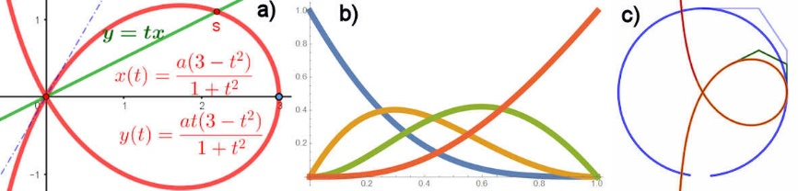
Abb. 7: a) Trisektrix mit Parameterdarstellung und der Geraden zu deren Herleitung, b) zugehörige rationale Bernstein-Basis, c) Steuer-Gerüste für Trisektix und Kreis

Zu 2: Rationale Bernsteinpolynome
Grundlage sind die mit w_{i} gewichteten Bernsteinpolynome, die wegen der „Summe-1-Bedingung“ noch durch die Summe aller Produkte dividiert werden müssen. Diese Summe muss hier $1+t^{2}$ergeben. Das führt durch Koeffizientenvergleich zu den Gewichten $\{1,1,\frac{4}{3},2\},$ die dann auch in den Zählern Verwendung finden, (siehe [1] Seite 380).
Die Abbildung sieht fast so aus wie die der Bernsteinpolynome in Abb. 2b), denn der Faktor vor den b_{i} liegt zwischen null und zwei.

Zu 3: Bestimmung der Steuerpunkte

$$x\left(t\right)=A_{x}R_{0}+B_{x}R_{1}+C_{x}R_{2}+D_{x}R_{3}∧y\left(t\right)=a\left(3-t^{2}\right)$$
$$y\left(t\right)=A_{y}R_{0}+B_{y}R_{1}+C_{y}R_{2}+D_{y}R_{3}∧y\left(t\right)=a t\left(3-t^{2}\right)$$
Dieses führt durch Koeffizientenvergleich zu
$\{A=\{3a,0\},B=\{3a,a\},C=\{2a,\frac{3}{2}a\},D=\{a,a\}\}$, (in Abb. 7 c) gezeigt).
In [1] und [3] sind diese Rechnungen ausgeführt.

Zwei rationale Parametrisierungen des Kreises.
Das Gerüst der Steuerpunkte sieht fast aus wie ein Trapez, in Abb. 8 mit zwei Kreistangenten zu sehen. In a) und [1, Seite 380] wird es im Uhrzeigersinn durchlaufen, im b) ihm entgegen, mathematisch positiv, wie auch die Trisektrix im 1. Quadranten.

Metamorphose der Trisektrix in den Kreis
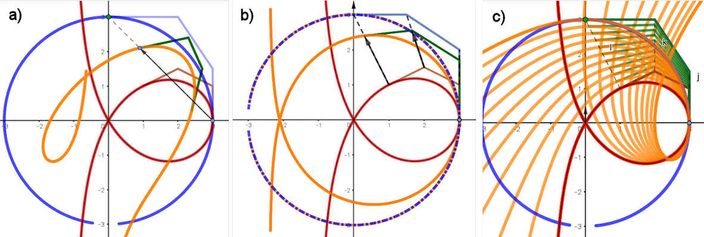
Abb. 8: a) Gegenläufige, b) gleichläufige und c) falsche Zuordnungen der Steuerpunkte von Trisektrix und Kreis.
Es ist in beiden Fällen naheliegend, die Steuerpunkte von Trisektrix und Kreis ineinander zu überführen. Das ist in Abb. 8 auf drei Arten durch lineare Übergänge durchgeführt. Bei c) ist der erste Steuerpunkt auf den letzten abgebildet, die Verwandlung der Trisektrix erreicht dann den Kreis nicht.

Die Versiera als NURBS und ihre Metamorphose zum Kreis
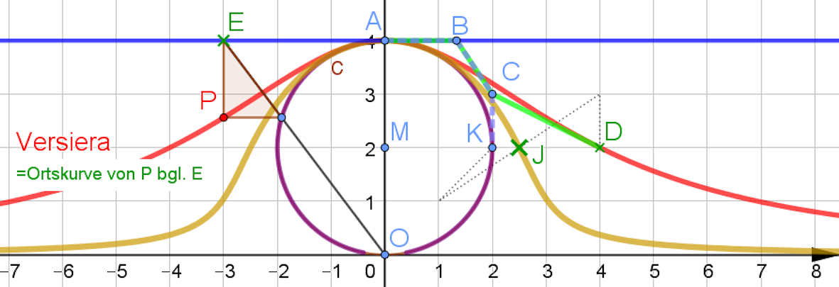
Abb. 9: Die Versiera der Maria Agnesi ist in der gezeigten Weise Ortskurve von P, wenn E auf der „Nordpol-Geraden“ wandert. Als NURBS kann sie durch Ziehen von D auf K zum Kreis werden.
Die (weite) Versiera von Maria Agnesi (1748), siehe [4, Seite 79f], ist nicht nur einfach geometrisch als Ortskurve zu konstruieren, wie in Abb. 9 angedeutet, sondern sie ist auch als Funktion darstellbar. Insofern ist sie den schulischen Möglichkeiten besonders nah.
Ihre implizite Gleichung $(x^{2}+4a^{2})y=8 a^{3}$zeigt, dass sie eine algebraische Kurve 3. Grades $ist.$ (Dabei ist a der Kreisradius.) Darum man kann das für die Trisektrix vorgestellte Vorgehen leicht übertragen. Für eine rationale Parametrisierung bringt man die Gerade $y=2a-t x$, mit dem Kreis zum Schnitt und erhält $x(t)=2 a t=\frac{2 a t -2a t^{3}}{1+t^{2}}$, y(t)= $\frac{2 a }{1+t^{2}}$. Die Gewichte sind dieselben wie bei der Trisektrix, denn der Nenner ist derselbe, die Basiselemente R_{i} stimmen überein. Es ergeben sich die Steuerpunkte A, B, C, D in Abb. 9, die fast dieselben sind, wie A, B, C, K für den die Versiera erzeugenden Kreis. Eine Metamorphose zum Kreis erhält man, indem man D als Punkt J irgendwie auf K wandern lässt. Dabei wird allerdings der Ursprung für große Parameterwerte nur angenähert.

Fazit und Ausblick
So kann man bei allen algebraischen Kurven bis zum dritten Grad vorgehen, insbesondere für alle Kegelschnitte. Bei Kurven höheren Grades, p≥4, müsste man zu den Bernsteinpolynomen entsprechenden Grades p greifen, die man durch Entwicklung der Formel ${((1-x) + x)}^{p}$ erhält. Die Zahl der Steuerpunkte ist entsprechend zu erhöhen.
Mit NURBS kann man beliebige Kurven entwerfen, sie eröffnen sehr freie Handlungsweisen. Nachträgliche Bewegung jedes Steuerpunktes ist möglich, man kann geometrische Abbildungen auf die von NURBS erzeugten Kurven anwenden, indem man lediglich die Steuerpunkte abbildet. Daher eignen sie sich für Design-Aufgaben und für Animationen.
Literatur
[1] Haftendorn, Dörte; Riebesehl, Dieter; Dammer, Hubert (2021). Höhere Mathematik sehen und Verstehen, Heidelberg, Springer Spektrum Verlag
[2] Haftendorn, Dörte. (2018). Mathematik sehen und Verstehen, 3. Aufl. Heidelberg, Springer Spektrum Verlag
[3] Haftendorn, Dörte. (2021) http://www.mathematik-sehen-und-verstehen.de Website für diese beiden Bücher
[4] Haftendorn, Dörte. (2017). Kurven erkunden und Verstehen. Heidelberg, Springer Spektrum Verlag
[5] Piegl, Les; Tiller, Wayne (1997): The NURBS Book. Second Edition. Berlin, Heidelberg: Springer (Monographs in Visual Communication).
[6] Walser, Hans: Die Modellierung des schönen Scheins, (2011)
http://www.mathematikinformation.info/pdf2/MI155Walser

Adresse der Autorin:

Prof. Dr. Dörte Haftendorn
Barckhausenstr. 44
21335 Lüneburg

Haftendorn@uni.leuphana.de

De Casteljau fand ebenfalls diese Lösung des Designproblems für Citroёn-Autos, durfte sie aber nicht veröffentlichen. Nach ihm ist heute der numerisch geschickte Berechnungsalgorithmus benannt.

